
Національний технічний університет України
«Київський політехнічний інститут імені Ігоря Сікорського»
Науково-навчальний фізико-технічний інститут
Кафедра інформаційної безпеки

Комп’ютерний практикум №1
з дисципліни «Криптографія»
Мета: Засвоєння понять ентропії на символ джерела та його надлишковості, вивчення та порівняння різних моделей джерела відкритого тексту для наближеного визначення ентропії, набуття практичних навичок щодо оцінки ентропії на символ джерела.

Виконали:
Студенти групи ФБ-43
Томашук Дмитро
Соколов Вадим
1. Підготовка тексту
Для аналізу використано текст роману М. Шолохова «Тихий Дон»
Правила попередньої обробки:
- Усі літери переведено до нижнього регістру.
- Символи, що не належать до алфавіту (пунктуація, цифри, латиниця), вилучено.
- Послідовності пробілів зведено до одного пробілу.
- Сформовано дві вибірки: нормалізований текст із пробілом як символом алфавіту ($m=33$) та текст із повністю вилученими пробілами ($m=32$).
2. Розрахунок статистичних характеристик тексту
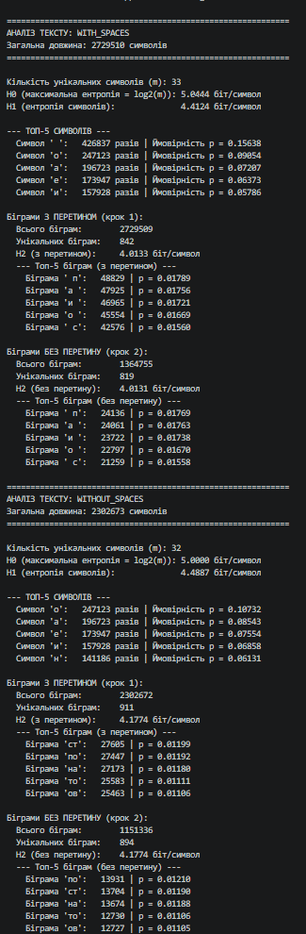
Аналіз отриманих результатів:
- Для тексту з пробілами ($m=33$): $H_{0}=5.0444$ біт/символ, $H_{1}=4.4124$ біт/символ, $H_{2}=4.0133$ біт/символ (як з перетином, так і без). Найчастішим символом є пробіл ($p≈0.1564$).
- Для тексту без пробілів ($m=32$): $H_{0}=5.0000$ біт/символ, $H_{1}=4.4887$ біт/символ, $H_{2}=4.1774$ біт/символ. Найчастіші літери: «о» ($p≈0.1073$), «а» ($p≈0.0854$), «е» ($p≈0.0755$).
- Порівняння біграм: результати для біграм із перетином і без перетину виявилися практично ідентичними ($H_{2}=4.1774$) завдяки великому обсягу вибірки (понад 2.3 млн символів). Проте спосіб із перетином використовує у 2 рази більше статистичних даних ($N-1$ біграм проти $N/2$).

3. Дослідження впливу розподілу символів на ентропію
Очікуваний порядок зростання ентропії: $H\left(Б\right)<H\left(A\right)<H\left(В\right)$.
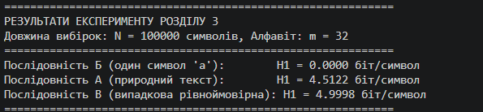
Отримані значення повністю підтвердили теоретичний прогноз: $H_{1}\left(Б\right)=0.0000<H_{1}\left(А\right)=4.5122<H_{1}\left(В\right)=4.9998$ біт/символ. Будь-яке відхилення розподілу від рівномірного знижує невизначеність і зменшує ентропію джерела.
4. Дослідження залежностей між символами
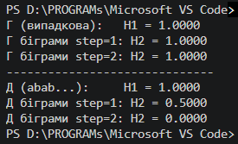
- Для Г (випадкова): $H_{1}=1.0000$, $H_{2}=1.0000$ (незалежні символи).
- Для Д (періодична «abab...»): $H_{1}=1.0000$, але $H_{2}=0.5000$ (з перетином) та $H_{2}=0.0000$ (без перетину).
Модель біграм дозволяє виявити кореляційні залежності між сусідніми літерами, які повністю ігноруються моделлю окремих символів $H_{1}$.

5. Експериментальна оцінка ентропії джерела
Проведено оцінку умовної ентропії $H^{\left(10\right)}$, $H^{\left(20\right)}$ та $H^{\left(30\right)}$ за методом відгадування наступного символу експериментатором за допомогою програми CoolPinkProgram (виконано понад 50 спроб для кожного контексту).
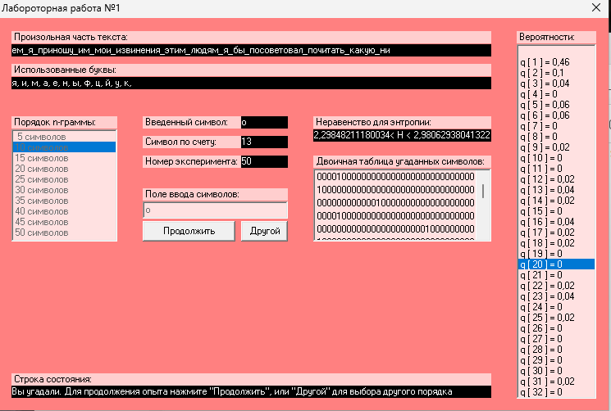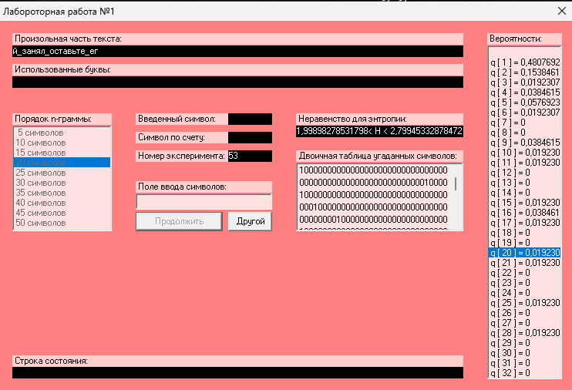
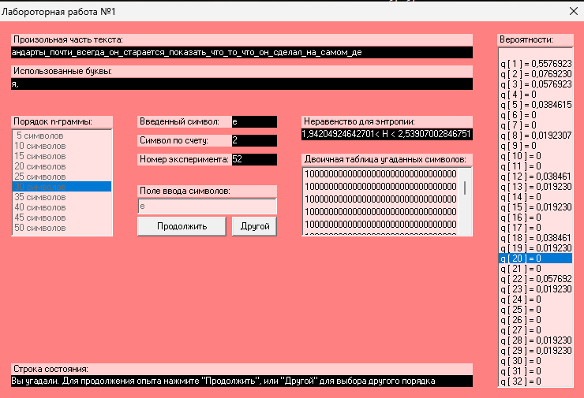

Оцінка | Отримане значення
H₁ | 4.4887 біт/символ
H₂ | 4.1774 біт/символ
H⁽¹⁰⁾ | 2.2985 < H < 2.9806 (середнє ≈ 2.6396)
H⁽²⁰⁾ | 1.9990 < H < 2.7995 (середнє ≈ 2.3992)
H⁽³⁰⁾ | 1.9420 < H < 2.5391 (середнє ≈ 2.2406)

Спостерігається чітка монотонна тенденція до зменшення ентропії при збільшенні врахованого контексту: $H_{1}\left(4.4887\right)>H_{2}\left(4.1774\right)>H^{\left(10\right)}\left(2.6396\right)>H^{\left(20\right)}\left(2.3992\right)>H^{\left(30\right)}\left(2.2406\right)$ біт/символ. Знання довших залежностей суттєво полегшує вгадування наступних літер тексту, що математично виражається у зниженні умовної ентропії.

Розділ 6. Оцінювання надлишковості джерела
Надлишковість джерела обчислюється за формулою:
$$R=1-\frac{H}{H_{0}}$$
де $H_{0}=\log_{2}\left(32\right)=5.0000$ біт/символ (максимальна можлива ентропія для алфавіту з 32 символів).
Оцінка надлишковості для різних моделей джерела:
- Модель окремих символів ($H_{1}=4.4887$):
$$R_{1}=1-\frac{4.4887}{5.0000}=0.1023 \left(10.23\%\right)$$
- Модель біграм ($H_{2}=4.1774$):
$$R_{2}=1-\frac{4.1774}{5.0000}=0.1645 \left(16.45\%\right)$$
- Модель умовної ентропії з контекстом 10 символів ($H^{\left(10\right)}≈2.6396$):
$$R_{10}=1-\frac{2.6396}{5.0000}=0.4721 \left(47.21\%\right)$$
- Модель умовної ентропії з контекстом 20 символів ($H^{\left(20\right)}≈2.3992$):
$$R_{20}=1-\frac{2.3992}{5.0000}=0.5202 \left(52.02\%\right)$$
- Модель умовної ентропії з контекстом 30 символів ($H^{\left(30\right)}≈2.2406$):
$$R_{30}=1-\frac{2.2406}{5.0000}=0.5519 \left(55.19\%\right)$$

Аналіз результатів
- Чому природний текст має меншу ентропію на символ, ніж випадкова рівноймовірна послідовність символів того самого алфавіту?
Відповідь: Максимальна ентропія досягається лише за умови однакової ймовірності всіх літер ($H_{0}=5.0$, у випадковій вибірці $H_{1}=4.9998$). У мові розподіл частот вкрай нерівномірний (літери «о», «а», «е» зустрічаються набагато частіше за «ф» чи «ъ»), що суттєво зменшує невизначеність джерела ($H_{1}=4.4887$).
- Яку інформацію про джерело враховує $H_{2}$, але не враховує $H_{1}$?
Відповідь: $H_{1}$ сприймає символи як повністю ізольовані події. $H_{2}$ враховує статистичний зв'язок між парами сусідніх символів (умовну ймовірність появи однієї літери після іншої).
- Чи можуть два тексти мати однакове $H_{1}$, але різне $H_{2}$? Наведіть приклад із виконаних експериментів.
Відповідь: Так. У Розділі 4 послідовності Г і Д мали однакові частоти літер $p=0.5$ ($H_{1}=1.0000$ для обох), проте у випадковій Г значення $H_{2}=1.0000$, а в періодичній структурі Д значення впало до $H_{2}=0.5000$ (і до $0.0000$ без перетину).
- Як вилучення пробілів вплинуло на отримані значення ентропії? Поясніть отриманий результат.
Відповідь: Вилучення пробілу підвищило ентропію $H_{1}$ з 4.4124 до 4.4887. Пробіл був найбільш частим символом тексту ($p≈0.156$). Його усунення зробило розподіл частот літер, що залишилися, більш рівномірним.
- Чому оцінки $H_{2}$, отримані за біграмами, що перетинаються та не перетинаються, можуть дещо відрізнятися?
Відповідь: Біграми з перетином дають вибірку вдвічі більшого розміру ($N-1$ пар проти $N/2$). Обчислення без перетину залежить від точки відліку (зсуву на 1 символ), що для коротких текстів може збігатися з морфологічними патернами мови (префікси, закінчення).
- Чому значення $H_{1},H_{2},H^{\left(10\right)},H^{\left(20\right)}$ та $H^{\left(30\right)}$ відрізняються?
Відповідь: Додавання відомого контексту завжди зменшує або залишає незмінною невизначеність: $H\left(X|Y\right)≤H\left(X\right)$. Чим більше символів передісторії відомо, тим точніше передбачається наступна літера.
- Який із проведених експериментів найкраще демонструє наявність залежностей між послідовними символами?
Відповідь: Експеримент розділу 4 з періодичною послідовністю Д (падіння $H_{2}$ до 0) та експеримент у CoolPinkProgram, де контекст у 30 символів знизив ентропію з 4.49 до 2.24 біт/символ.
- Як отримані результати пов'язані з можливістю стиснення природного тексту без втрати інформації?
Відповідь: Ентропія $H_{∞}$ визначає теоретичну межу стиснення тексту без втрат. Оскільки надлишковість мови перевищує $55\%$, а ентропія на символ падає до $≈2.2$ біт проти 8 біт стандартного байта, текст гарантовано можна стискати архіваторами у 3–4 рази.
Висновки
- Вивчено та експериментально порівняно різні моделі джерела відкритого тексту для оцінки його ентропії та надлишковості.
- Для тексту роману «Тихий Дон» без пробілів отримано оцінки: $H_{1}=4.4887$ біт/символ, $H_{2}=4.1774$ біт/символ.
- Доведено, що врахування контексту в мові суттєво знижує невизначеність: умовна ентропія для 30-грам спадає до $H^{\left(30\right)}≈2.2406$ біт/символ.
- Розрахована надлишковість джерела складає понад $55\%$, що обумовлює високий рівень стиснення тексту статистичними та словниковими алгоритмами.

